Come modificare gli orari di apertura di una biblioteca
a cura di L. Marinelli, 11.04.2018
Gli orari di apertura delle biblioteche sono stati inseriti in occasione dell’entrata in produzione di Alma.
Per ogni biblioteca è stato definito l’orario di apertura standard per ogni giorno della settimana.
Inoltre ogni biblioteca ha ereditato dalla configurazione dell’Istituzione un calendario di eccezioni che riporta i giorni extra di chiusura in corrispondenza di feste (Natale, Pasqua, 1° maggio ecc.).
E’ comunque possibile per ogni biblioteca programmare e pubblicare altri giorni di chiusura o modifiche all’orario standard (orario ridotto, orario esteso) per particolari date, inserendo un’eccezione (di chiusura, di apertura) al normale orario per un particolare giorno o periodo.
1.Collegarsi al Circulation desk della biblioteca da modificare, Menu Servizi->Strumenti avanzati->Orari di apertura
Si apre la pagina di Gestione calendario per quella biblioteca
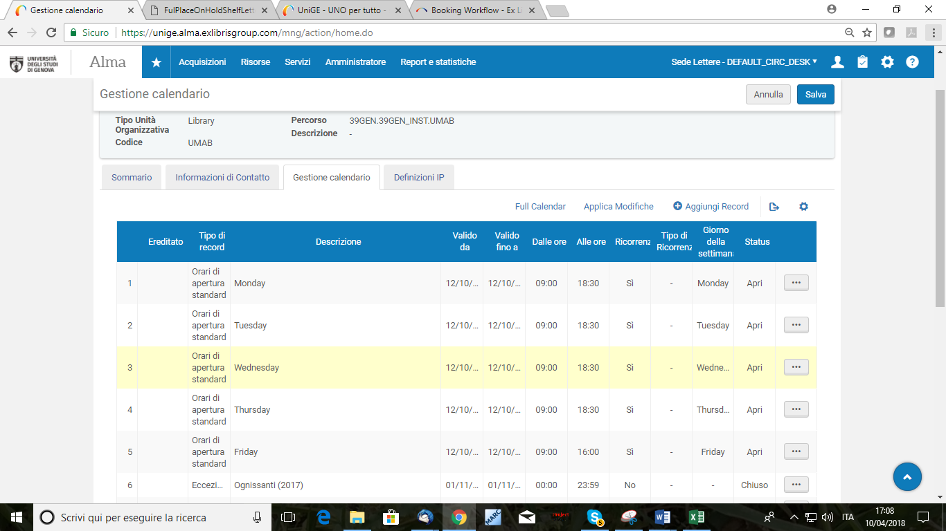
2.Cliccare su Aggiungi record. Compilare il form selezionando:
- Tipo record: Eccezione
- Status: Chiuso (se si inserisce una ulteriore chiusura a un periodo in cui la biblioteca dovrebbe invece essere aperta); Aperto (se si inserisce per esempio un prolungamento dell’orario in un orario in cui la biblioteca dovrebbe essere normalmente chiusa)
- Descrizione
- Date e orari dell’eccezione
Quindi cliccare su Aggiungi e chiudi.
Supponiamo, per esempio, di voler inserire una chiusura straordinaria per il ponte del 25 aprile.
Come valido da … a… abbiamo inserito 26/04/2018 – 27/04/2018, perché gli altri giorni di chiusura erano già stati definiti in precedenza (25 aprile come eccezione a un normale orario di apertura, sabato e domenica invece come giorni per cui non viene mai definita l’apertura )

3.A questo punto selezionare Applica modifiche perché le modifiche abbiano effetto, quindi dare Salva
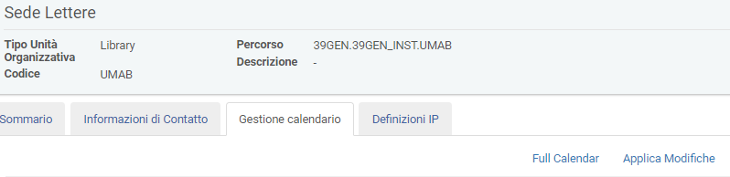
4. Se controlliamo ora l’orario della Biblioteca appena modificata possiamo vedere che la modifica all’orario è stata recepita e riportata nel Widget del calendario. Il calendario infatti non riporta orari di apertura per i giorni 26 e 27 aprile.
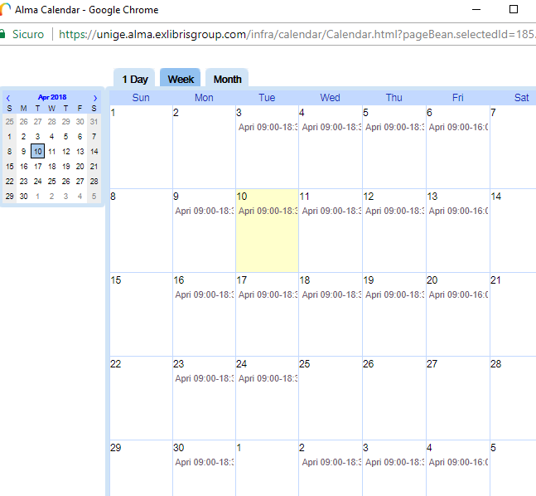

Per ulteriori informazioni consultare la pagina di help
https://knowledge.exlibrisgroup.com/Alma/Product_Documentation/010Alma_Online_Help_(English)/050Administration/050Configuring_General_Alma_Functions/020Managing_Institutions_and_Libraries#adm.structure.organization_units.tabs.calendar_management

